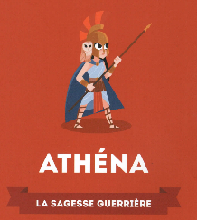
Rallye lecture « Quelle histoire mythologie »
N°8
Athéna
1
Que demande Zeus à sa femme pour éviter que la révélation se réalise ? /1


2
Comment nait Athéna ? /1

3
Qu’apporte le Titan et Athéna aux humains ? /1
4

Que propose Zeus pour départager Athéna et Poséidon ? /1

5
Comment nait le fils d’Athéna ? /1

6

Que donne Athéna à Persée pour l’aider à tuer la Méduse ? /1
7
Pour quelle raison se disputent les trois déesses Athéna, Aphrodite et Héra ? /1
8
Comment appelle-t-on la guerre que provoque cette dispute ? /1
https://latroussebleue.com/
Quel mot le choisit le vieil homme ?
Score :
https://latroussebleue.com/

